МІНІСТЕРСТВО ОСВІТИ І НАУКИ УКРАЇНИ

Українська академія друкарства

Кафедра комп’ютерних наук та інформаційних технологій

Звіт до лабораторної роботи № 1

«Розробка слайдової презентації засобами Microsoft Power Point»

з дисципліни

**«Основи інформаційних технологій видавничої справи»**

Виконала:

студентка групи **ІСТ-11**:

ШАРАВАРА Діана

Прийняв:

ТИМЧЕНКО О.В.

Львів 2024

Львів 2024

**Мета:** Навчитися створювати слайдові презентації редагування їх структуру та зразки слайдів, застосовувати шаблон оформлення і колірні схеми, наповнювати презентації

**Хід роботи:** Створив перший слайд зробивши текст титульним і змінивши його стиль, а також добавив фото рок-групи «Океан Ельзи», Створив другий слайд на ньому за допомгою функції Smart Art використав дизайн який було сказано в лабораторній і додав текст та фото учасників групи, Третій слайд було сказано взяти інформацію за 2008 рік і вставити текстом, а також додавши фото до слайду, четвертий слайд був створений для інформації альбому «Міра», П’ятий слайд був створений для ще одного альбому «Gloria», на слайді є інформація про альбом, Наступний слайд №6 був для довільної інформації, я вставив інформацію за 2013 рік з офіційного сайту www.okeanelzy.com , останній слайд це кінець презентації на якому пише «До Побачення!» для того щоб текст виглядав гарно я використав експрес стиль.



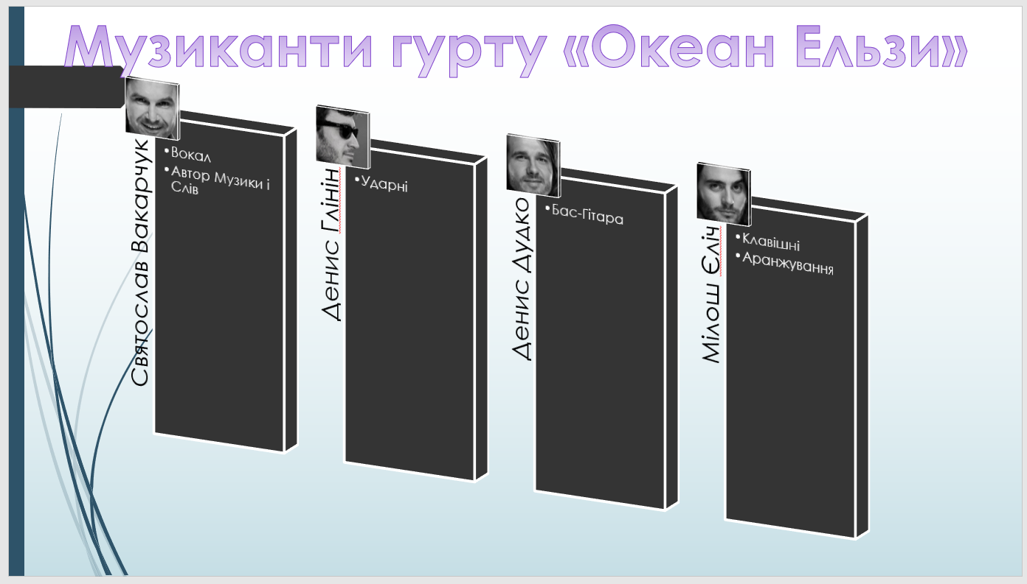

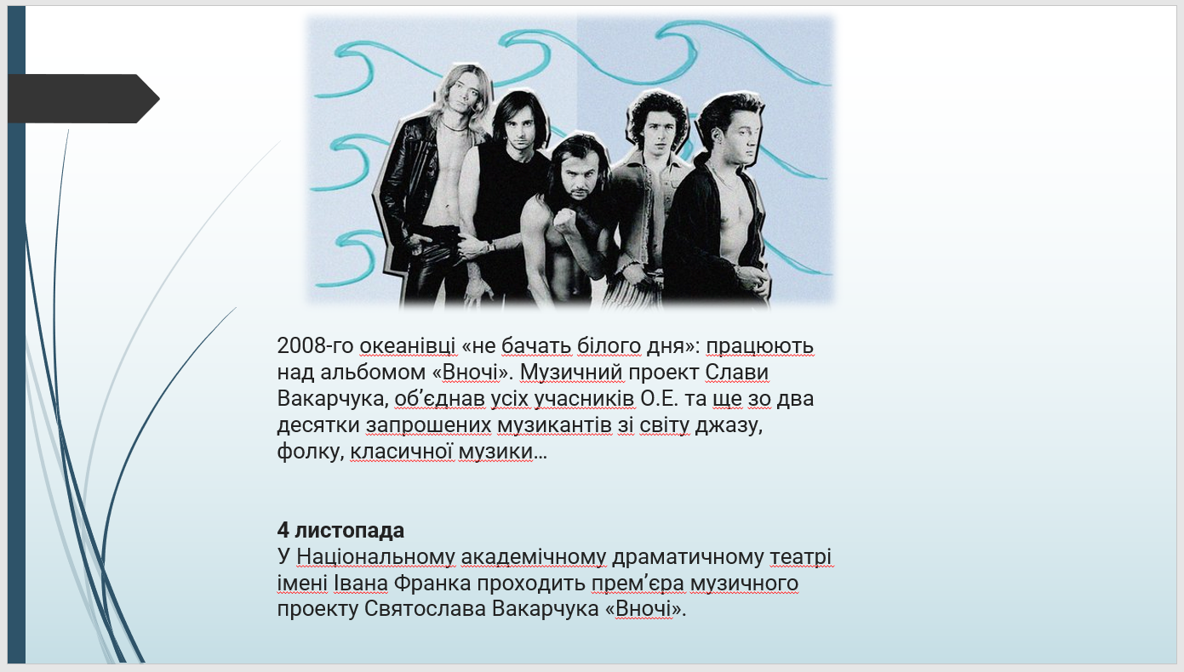

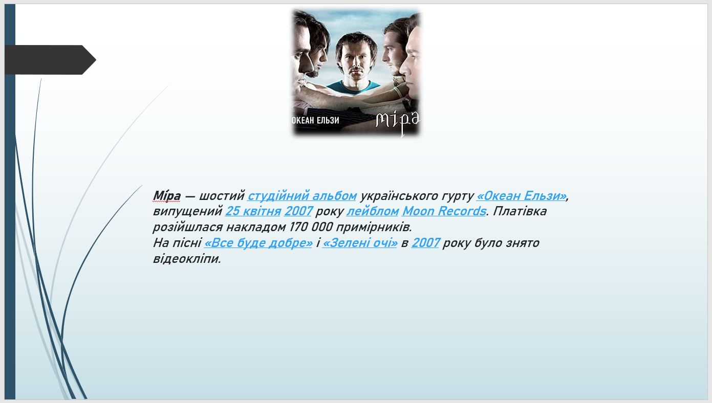

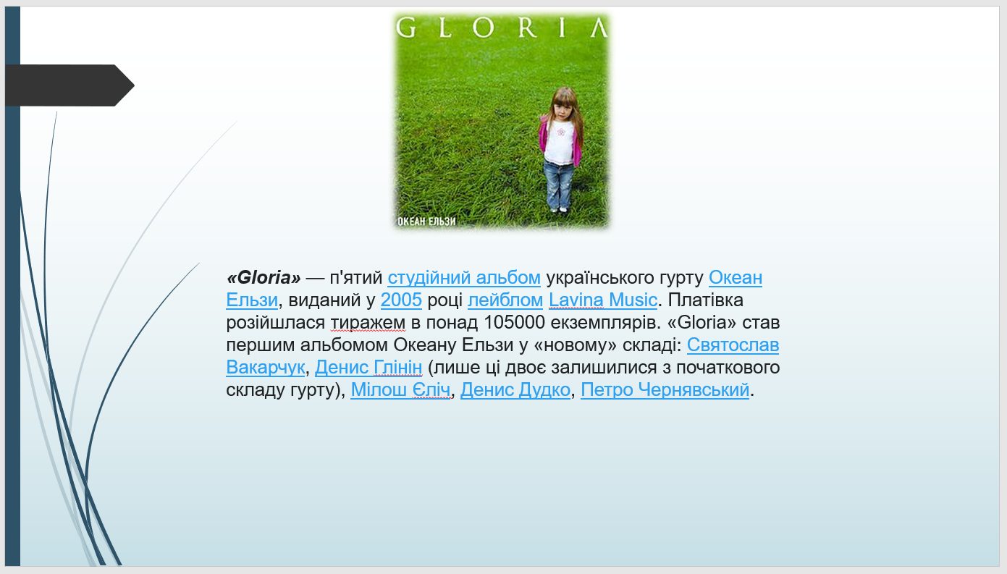

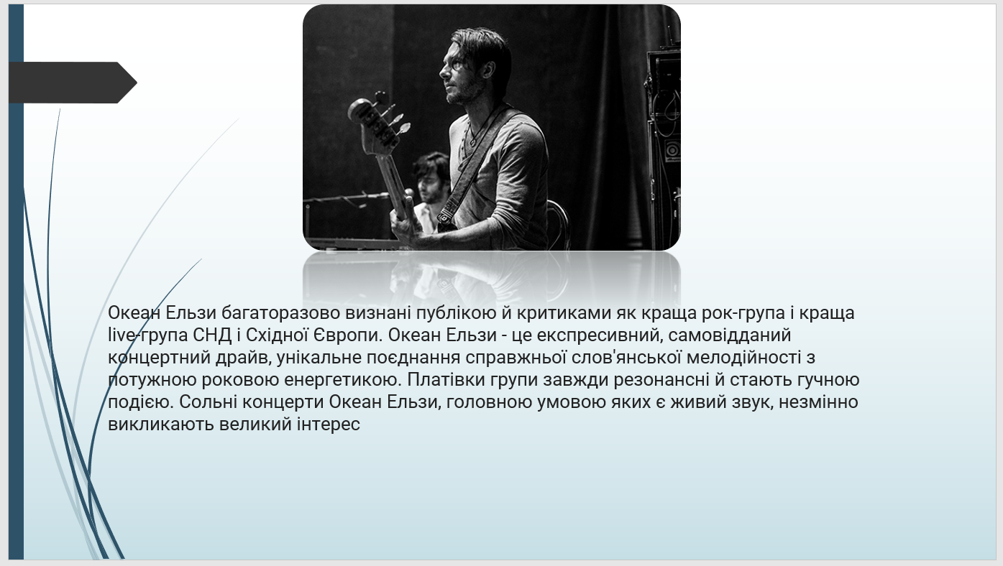



Висновок: Навчилася створювати слайдові презентації, як редагувати їх структуру та зразки слайдів, застосовувати шаблон оформлення і колірні схеми, наповнювати презентації.